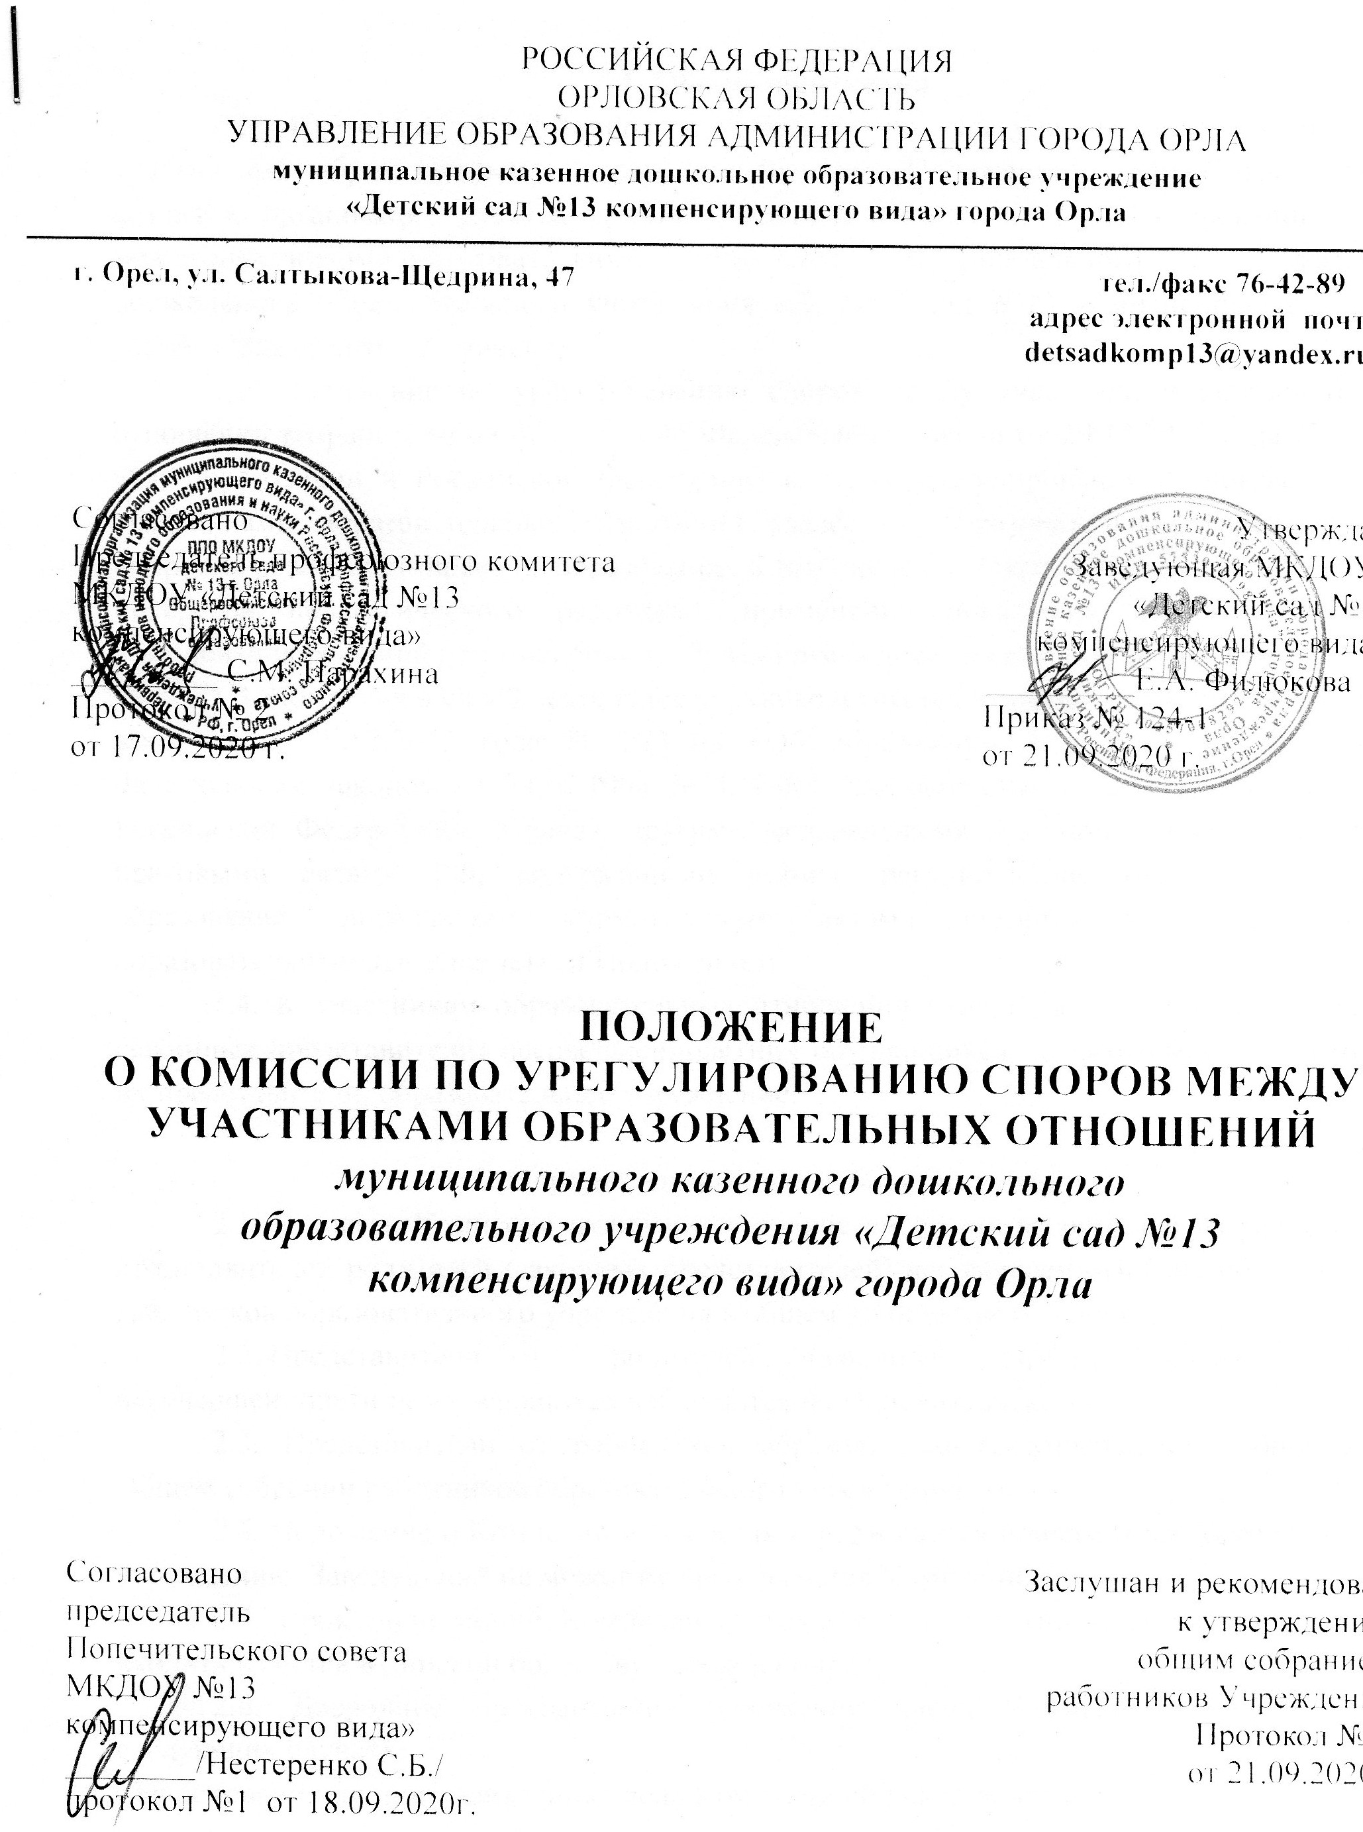

1. Общие положения
1.1. Настоящее Положение о комиссии по урегулированию споров между участниками образовательных отношений (далее – Положение) устанавливает порядок создания, организации работы, принятия решений Комиссии по урегулированию споров между участниками образовательных отношений муниципального казенного дошкольного образовательного учреждения «Детский сад №13 компенсирующего вида» города Орла (далее – Комиссия)
1.2. Положение по урегулированию споров между участниками образовательных отношений разработано на основе ст.45 Федерального закона от 29.12.2012 года № 273-ФЗ «Об образовании в Российской Федерации› в целях урегулирования разногласий между участниками образовательных отношений (далее — образовательное учреждение) по вопросам реализации права на образование, в том числе в случаях возникновения конфликта интересов педагогического работника, применения локальных нормативных актов, обжалования решений о применении к обучающимся дисциплинарного взыскания.
1.3. Комиссия в своей деятельности руководствуется Конституцией РФ, Федеральным законом от 29.12.2012 года N. 273-ФЗ «Об образовании в Российской Федерации», Федеральным законом от 24.07.1998 № 124-ФЗ «Об основных гарантиях прав ребенка в Российской Федерации», а также другими федеральными законами, иными нормативно-правовыми актами РФ, содержащими нормы, регулирующие отношения в сфере образования, локальными нормативными актами организации, осуществляющей образовательную деятельность, и Положением.
1.4. К участникам образовательных отношений относятся: обучающиеся, родители (законные представители) несовершеннолетних обучающихся, педагогические работники и их представители, образовательное учреждение.

2. Порядок создания и работы Комиссии
2.1. В состав Комиссии включаются равное число представителей из равного числа представителей родителей (законных представителей) несовершеннолетних обучающихся и работников образовательного учреждения в общем количестве 6 человек.
2.2. Представители от родителей (законные представителей) несовершеннолетних обучающихся избираются на Попечительском совете.
2.3. Представители от работников образовательного учреждения избираются на Общем собрании работников образовательного учреждения.
2.4. Положение о Комиссии и ее состав утверждаются приказом по образовательному учреждению. Заведующий не может входить в состав Комиссии.
2.5. Срок полномочий Комиссии составляет 1 год. Одни и те же лица не могут входить в состав Комиссии более двух сроков подряд.
2.6. Досрочное прекращение полномочий члена Комиссии осуществляется в следующих случаях:
- на основании личного заявления члена Комиссии об исключение из его состава;
- в случае отчисления из образовательного учреждения обучающегося, родителем (законным представителем) которого является член Комиссии;
- в случае завершения срока обучения обучающимся в образовательном учреждении родителем (законным представителем) которого является член Комиссии;
- в случае увольнения работника образовательного учреждения - члена Комиссии;
- в случае отсутствия члена Комиссии на заседаниях Комиссии более трех раз - на основании решения большинства членов Комиссии.
2.7. Члены Комиссии осуществляют свою деятельность на безвозмездной основе.
2.8. Комиссия из своего состава избирает председателя, заместителя и секретаря.

2.9. Члены Комиссии осуществляют свою деятельность на безвозмездной основе.
2.10. Заседание Комиссии считается правомочным, если на нем присутствует не менее одного представителя от указанных в пункте 2.1. настоящего Положения.
2.11. Первое заседание Комиссии проводится в течение трех рабочих дней с момента утверждения состава Комиссии. На первом заседании Комиссии избирается председатель и секретарь Комиссии путем открытого голосования большинством голосов из числа членов Комиссии.
2.12. Руководство Комиссией осуществляет председатель Комиссии. Секретарь Комиссии ведет протокол заседания Комиссии, который хранится в образовательном учреждении три года.
2.13. Заседания Комиссии проводятся по мере необходимости. Решение о проведении заседания Комиссии принимается председателем Комиссии на основании письменного обращения участника образовательных отношений (далее - Обращение) в Комиссию. Не позднее трех рабочих дней с момента поступления указанного обращения в Комиссию.
2.14. В обращении в обязательном порядке указываются фамилия, имя, отчество лица, подавшего обращение; почтовый адрес, по которому должно быть направлено решение Комиссии; факты и события, нарушившие права участников образовательных отношений; время и место их совершения; личная подпись и дата. К обращению могут быть приложены документы или иные материалы подтверждающие указанные нарушения. Анонимные обращения Комиссией не рассматриваются.
2.15. Обращение регистрируется секретарем Комиссии в журнале регистрации поступивших обращений.
2.16. Комиссия принимает решения не позднее тридцати календарных дней с момента поступления обращения в Комиссию.

3. Права и обязанности членов Комиссии
3.1. Все члены Комиссии при принятии решении решения обладают равными правами. Комиссия принимает решение простым большинством голосов членов, присутствующих на заседании Комиссии.
3.2. В решении Комиссии должно быть указано: состав Комиссии; место принятия Комиссией решения; участники образовательных отношений, их пояснения; предмет обращения; доказательства, подтверждающие или опровергающие нарушения; выводы Комиссии; ссылки на нормы действующего законодательства, на основании которых Комиссия приняла решение; сроки исполнения решения Комиссии, а также срок и порядок обжалования решения Комиссии.
3.3. Решение Комиссии подписывается всеми членами Комиссии, присутствовавшими на заседании.
3.4. Решение Комиссии обязательно для исполнения всеми участниками образовательных отношений и подлежит исполнению в сроки, предусмотренные указаниям решением.
3.5. Решение Комиссии может быть обжаловано в порядке, установленном действующим
законодательством.

4. Организация работы Комиссии
4.1. Комиссия вправе приглашать на заседания и заслушивать участников образовательных отношений, имеющих отношение к фактам и событиям, указанным в обращении, а также запрашивать необходимые документы и материалы для объективного и всестороннего рассмотрения обращения. Неявка указанных лиц на заседание Комиссии либо их отказ от дачи пояснений, документов и материалов не являются препятствием для рассмотрения обращения или информации по существу.
4.2. Комиссия обязана рассматривать обращение и принимать решение в соответствии с действующим законодательством, в сроки, установленные настоящим Положением.

Регистрационный № Приложение 1
От «___» _____________ 20___г. к Положению о Комиссии по урегулированию споров между
участниками образовательных отношений

Форма обращения
в Комиссию по урегулированию споров между участниками
образовательных отношений
от _________________________________
(ФИО заявителя)
проживающего по адресу_____________________________
Телефон_____________________________
E-mail________________________

ОБРАЩЕНИЕ
«_____» ________________20___года, _____часов ______ минут
(указывается время совершения событий и фактов, нарушивших права участников образовательных отношений)
в ______________________________________________________________________________
________________________________________________________________________________
(указывается место совершения событий и фактов, нарушивших права участников образовательных отношений)
Произошли следующие события (имели место следующие факты), нарушающие права участников образовательных отношений МКДОУ «Детский сад №13 компенсирующего вида» города Орла _______________________________________________________________
______________________________________________________________________________________________________________________________________________________________________________________________________________________________________________________________________________________________________________________________
(подробное описание событий, фактов, нарушивших права участников образовательных отношений)
К Обращению прилагаются следующие документы или материалы, подтверждающие
указанные нарушения:
1.____________________________________
2. ___________________________________
3. ___________________________________
4. ___________________________________

____________ 20___г.

_________ /_____________________/

Приложение 2
к Положению о Комиссии по урегулированию споров между
участниками образовательных отношений

ЖУРНАЛ РЕГИСТРАЦИИ ПИСЬМЕННЫХ ОБРАЩЕНИЙ
(ЖАЛОБ, ЗАЯВЛЕНИЙ, ПРЕДЛОЖЕНИЙ)
В КОМИССИЮ ПО УРЕГУЛИРОВАНИЮ СПОРОВ МЕЖДУ УЧАСТНИКАМИ ОБРАЗОВАТЕЛЬНЫХ ОТНОШЕНИЙ
муниципального казенного дошкольного образовательного учреждения «Детский сад №13 компенсирующего вида» города Орла

№ п/п | Дата обращения | ФИО  подавшего  заявления | Почтовый адрес | Факты и события, нарушающие права участников образовательных отношений | Время и  место их происшествия | Подпись секретаря/  председателя

Приложение 3
к Положению о Комиссии по урегулированию споров между
участниками образовательных отношений

Уведомление о сроке и месте заседания Комиссии
Кому: ________________________________________________________________
(ФИО)

Уведомляем Вас о том, что заседание Комиссии по урегулированию споров между участниками образовательных отношений МКДОУ «Детский сад №13 компенсирующего вида» города Орла по рассмотрению заявления (входящий регистрационный номер ________
от « ___» ___________ 20____г.) состоится «_____» __________ 20 __г. в ____ ч. ____мин.
в МКДОУ №13.

Секретарь Комиссии: ___________ /__________________/ _____________
(подпись) (расшифровка) (дата)

Приложение 4
к Положению о Комиссии по урегулированию споров между
участниками образовательных отношений

Уведомление о решения Комиссии
(Протокол N_____, от «____» ____________ 20__г.)
лицу, подавшему обращение (жалобу, заявление, предложение)

Кому: ____________________________________________________________
(Ф.И.О)

Уведомляем Вас о том, что заседание Комиссии по урегулированию споров между участниками образовательных отношений МКДОУ «Детский сад №13 компенсирующего вида» города Орла

Протокол №____ от «___» ____________ 20___г. по рассмотрению заявления
(входящий регистрационный номер ______ от «____» ___________ 20___г.) приняло следующее решение:

1.______________________________________________________________________________2. ______________________________________________________________________________
3. ______________________________________________________________________________

Напоминаем, что решение Комиссии обязательно для исполнения всеми участниками образовательных отношений и подлежит исполнению в указанный срок.
В случае несогласия с принятым решением стороны имеют право обжаловать его в установленном действующим законодательством в области образования порядке.
Разглашение материалов деятельности Комиссии, как её членами, так и конфликтующими сторонами не допускается.
До сведения общественности в случае необходимости доводится только приказ заведующего МКДОУ по итогам работы Комиссии.

Председатель Комиссии: ___________ /_________________/ ___________________
(подпись) (расшифровка) (дата)

Секретарь Комиссии: __________ /_____________________/ ___________________
(подпись) (расшифровка) (дата)

Приложение 5
к Положению о Комиссии по урегулированию споров между
участниками образовательных отношений

Уведомление об отправке решении Комиссии
(Протокол №____ от «____» ____________20____г.)
лицу, подавшему обращение (жалобу, заявление, предложение)

Кому: _________________________________________________________________
(Ф.И.О.)
Направлено «_____» ___________ 20___г.
_____________________________________________________________________________
(указывается способ отправки или реквизиты (при наличии) соответствующих почтовых отправлений.

Секретарь Комиссии: _______________ /___________________/ ____________________
(подпись) (расшифровка) (дата)

Приложение 6
к Положению о Комиссии по урегулированию споров между
участниками образовательных отношений

Книга протоколов заседания

ПРОТОКОЛ «____» _________________ 20___г. № ____

Заседания комиссии по урегулированию споров между участниками
образовательных отношений

Председатель:
Секретарь:
Члены Комиссии:
Присутствовали:

Повестка дня:
1.
2.

1. СЛУШАЛИ:
По первому вопросу______________________________________________________________
________________________________________________________________________________
________________________________________________________________________________________________________________________________________________________________
ВЫСТУПИЛИ: __________________________________________________________________
________________________________________________________________________________
РЕЗУЛЬТАТЫ ГОЛОСОВАНИЯ: _________________________________________________
________________________________________________________________________________
ПОСТАНОВИЛИ: ______________________________________________________________
________________________________________________________________________________
Председатель комиссии ____________ ___________________/
Секретарь комиссии ______________ /___________________/

